NOTICIAS


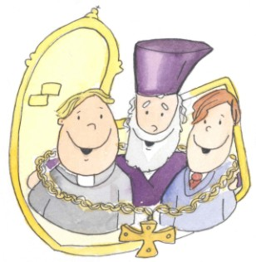
* INSCRIPCIÓN EN EL LIBRO DE BODAS DEL AÑO 2013. Desde el martes 10 de enero, en horario de despacho parroquial, está abierto el libro de reservas de las fechas de boda del año 2013, para todas las parejas que lo soliciten.
* SEMANA DE ORACIÓN POR LA UNIDAD DE LOS CRISTIANOS. Del miércoles 18 al miércoles 25 de enero. Unas jornadas en las que los cristianos intercambiamos nuestros púlpitos y nos animamos a orar juntos a un mismo Cristo, en unidad de fe. Este domingo, en la misa de 12:30 h., ora y comparte la palabra con nosotros D. Pedro Zamora, pastor evangélico.
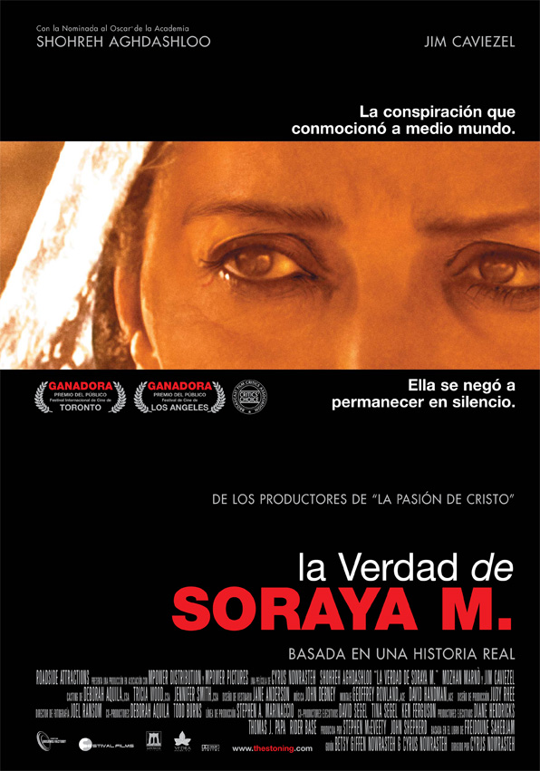
CINEFÓRUM: “La verdad de Soraya M.”. Basada en una historia real esta película realizada por los productores de "La Pasión de Cristo" describe la actualidad de la condición femenina en el Islam. EEUU 2010. 110 minutos. Entrada libre y gratuita en el SALÓN DE ACTOS el martes 24 a las 18 h..
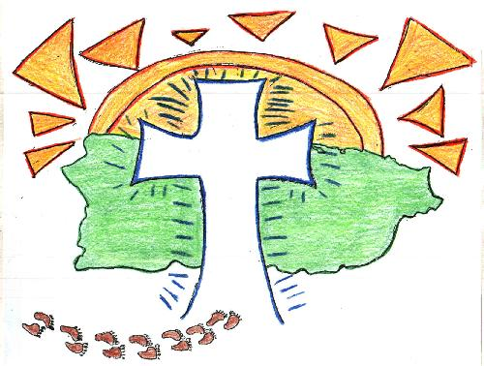
* LOS VIERNES JÓVENES DE SAN MANUEL Y SAN BENITO. Esta es una nueva invitación a participar en el grupo de adultos jóvenes. Gente con inquietudes. Nos reunimos los segundos y cuartos viernes de cada mes de 20:30 a 22 h. Espacio de encuentro, formación, oración y convivencia. El grupo lo guía el P. José Luis Martínez. ¿Te animas?

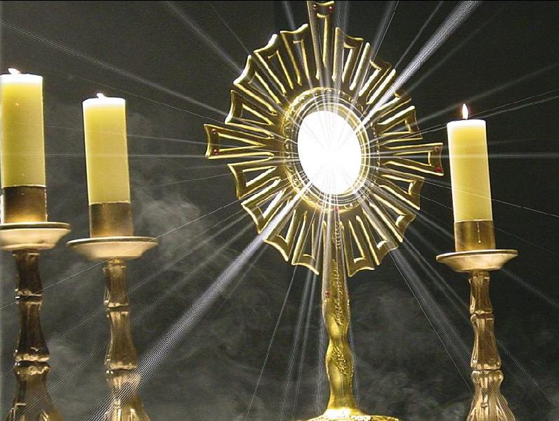
* ADORACIÓN EUCARÍSTICA NOCTURNA EN NUESTRA PARROQUIA. Durante dos fines semana queremos promocionar en nuestra parroquia este momento de oración nocturna mensual dedicado al Santísimo Sacramento de la Eucaristía. Buscamos un grupo de personas suficiente para esta nueva actividad. La inscripción se realiza rellenando el papel que le entregan a la salida de la misa. La primera reunión informativa sería el martes 31 de enero a las 20:30 h.

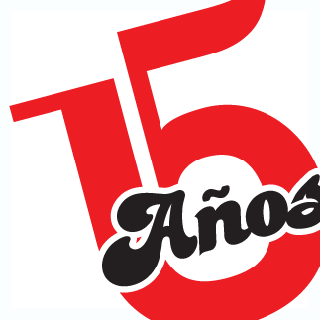

Hoja parroquial Año XV. Nº 705

Tiempo Ordinario (B) III Domingo 22 de enero de 2012
Parroquia San Manuel y San Benito. PP. Agustinos
C) Alcalá 83 y C) Columela 12, 28001. MADRID

LA UNIÓN DE LOS CRISTIANOS...

Se viene celebrando esta convocatoria para la oración por la unidad desde 1908 y el lema de este año es: “Todos seremos transformados por la victoria de nuestro Señor Jesucristo (1 Co 15,51-58)”. Son ocho días de oración para pedir a Dios que termine con la inexplicable división de todos los que siguen a Cristo. No hay justificación alguna para tal división y como se ha repetido muchas veces es el pecado –y es especial el de la soberbia—lo que nos mantiene separados.
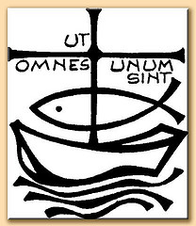
El Papa Benedicto ya se refirió el domingo pasado al Octavario y pidió “a todos, a nivel personal y comunitario, a unirse espiritualmente y, donde sea posible también en la práctica, a pedir a Dios por el don de la plena unidad entre los discípulos de Cristo”. Por otro lado no parece que los esfuerzos ecuménicos estén en su mejor momento. Se observa una cierta radicalización entre los cristianos de todas las confesiones, quienes, aun aceptando nominalmente, de palabra, la cuestión de la unidad, mantienen muy firmes los obstáculos que impiden aproximaciones firmes para dicha unidad. En estos tiempos difíciles donde las sociedades de los países ricos --y en los menos ricos—están dando la espalda al pensamiento de Jesús de Nazaret bien valdría que nos uniéramos –protestantes, ortodoxos, católicos…-- para llevar a nuestros hermanos el mensaje que trae paz y felicidad. Y que nunca nuestra división se convierta en pretexto u obstáculo para no mostrar el camino de Jesús.

Nadie como Pablo de Tarso supo definir tan bien lo que Cristo nos dijo. Su conversión ha sido una herramienta notable para el crecimiento en hondura del cristianismo. Por eso en estos días debemos elevar nuestras oraciones para que, de una vez, seamos todos miembros de un solo rebaño con un solo Pastor que es Cristo Jesús.

